

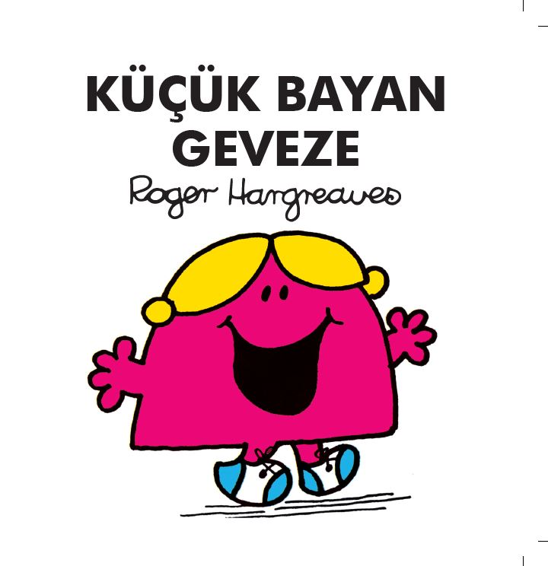

**KÜÇÜK BAYAN GEVEZE**

**Yazar:** ROGER HARGREAVES

**Kategori:** Öykü Kitabı

**Format:** Öykü Kitabı

**Hedef Kitle:** 3-5 yaş

##### Baskı Adedi: 7.000

**Tavsiye edilen KDV’siz Fiyat:** 18TL

**KDV:** 0%

**Dağıtım Tarihi:** 03.08.2021

**ISBN:** 978-605-09-8625-9

**Barkod:** 9786050986259

**Ürün Kodu:** 430190086

**Ebat:** 203*203

**Sayfa Sayısı:** 36 SF + KAPAK

**Kapak Türü:** SC

**Kağıt Türü:** 1. Hamur

Küçük “Bay ve Bayanlar” tam 17 dilde, 1971’den beri 200 milyondan fazla insanın gülümsemesine neden oluyor. Şimdi sıra çocuklarınızda ve sizde!

**Diğer Bilgiler:**

**D&R Kırılımı:** KİTAP/ÇOCUK/OKUL ÖNCESİ/3-6YAŞ RESİMLİ KİTAP